**LAPORAN DASAR PEMROGRAMAN**

**FLOWCHART ARRAY 2**



**Nama: Afifah Khoirunnisa**

**NIM: 2341720250**

**Kelas: 1B**

**Prodi : D-IV Teknik Informatika**

**FLOWCHART MEMBUAT AKUN**

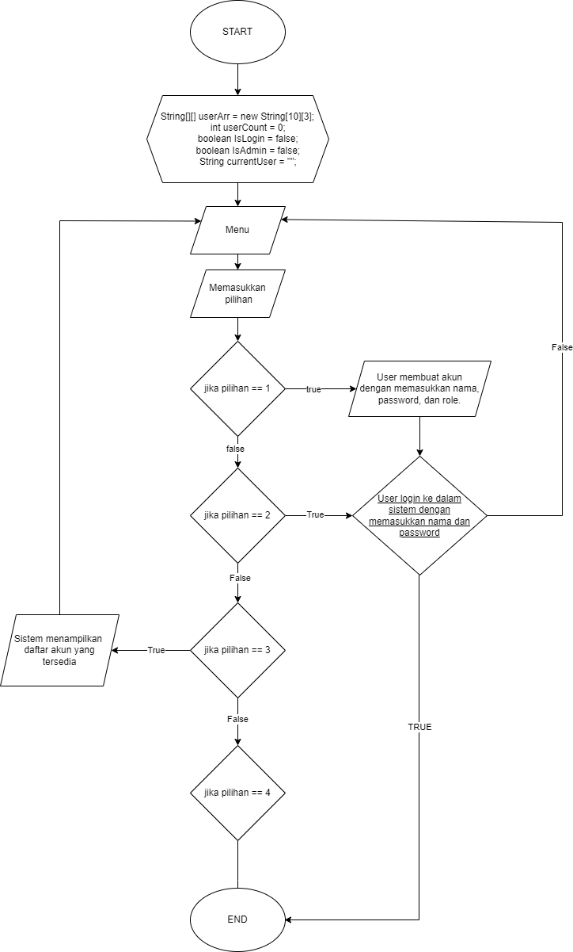

**FLOWCHAT INPUT DATA BARANG**

